**VOLUNTAD DE VIVIR**

**Probablemente alguna vez escuchaste a alguien decir: “perdió la voluntad de vivir”, “salió adelante porque tenía fuerza de voluntad”, “se salvó gracias a su instinto de supervivencia”, “es muy voluntarioso”, etc. ¿Cuál será el significado de la voluntad de vivir? Se trata de una pregunta que a todos nos concierne y podemos empezar a entenderla si recurrimos a la filosofía. Al respecto, Schopenhauer planteó que hay una sola parte de la naturaleza que conocemos realmente, que es nuestro cuerpo, el único objeto que podemos comprender en su esencia más íntima de forma intuitiva e inmediata. La corporeidad o sentido de nuestro propio cuerpo es para este filósofo sinónimo de voluntad de vivir, en sus palabras: “… el instinto prepotente y violento de supervivencia”.**

**La voluntad de vivir así entendida es un impulso tan fuerte y evidente que no solo es propio de los humanos sino de todos los demás seres, incluyendo los reinos animal, vegetal e incluso el mineral, ya que esta fuerza universal no exige conciencia o reflexión. Por ejemplo, esta potencia que hace crecer a los cristales y las piedras preciosas es un fenómeno magnético, al igual que la que en el mundo animal produce las esponjas o el coral; es un hecho químico que ejemplifica la fuerza universal que empuja a todas las cosas a perpetuarse, o sea, la voluntad de vivir. Pero ésta puede llegar a dominar al ser humano, aunque a menudo no se dé cuenta de ello. En este sentido, Schopenhauer llega a sostener que el amor no es más que la urgencia del instinto reproductor, que en este caso sería la manifestación de la voluntad de vivir.**

***Laxmi, la mujer que fue rociada con ácido, vuelve a ser feliz***

**La vida de Laxmi no ha sido nada fácil**. Sufrimiento, angustia e injusticia son algunas de las palabras que pueden definir cómo han sido los últimos años de esta joven mujer india de solo 23 años. Todo cambió un día **maldito de abril de 2005 cuando un insistente pretendiente**, hermano de una de sus amigas, decidió **rociarle la cara con ácido como venganza** a sus negativas a casarse con él.

Empezaba un infierno de operaciones en el que la soledad y la tristeza han sido unos sentimientos habituales en su corazón. Pero **Laxmi no se rindió,** lo pasó muy mal sí, pero apretó los dientes y miró para adelante. Y ahora por fin vuelve a sonreír en una **historia de superación y valentía que conmueve a medio mundo.**

Lo hace gracias al **movimiento que lidera, llamado ‘Stop Acid Attacks’,** y que busca que las autoridades indias **regulen la venta de ácido en el país** y así evitar que cualquiera pueda romper la vida de otra persona como lo hicieron con la de Laxmi.

También sonríe por haber sido **recibida y premiada por Michelle Obama** junto a otras nueve mujeres. La Primera Dama estadounidense la galardonó con el ‘Premio Internacional a las Mujeres de Coraje’ y la **audiencia se quedó muda y conmovida al escuchar un poema** en el que la valiente joven relataba lo que ha tenido que pasar y recordaba a su agresor.

“**No arrojaste ácido a mi cara, lo arrojaste a mis sueños**. No tenías amor en tu corazón, tenías ácido en él”, manifestó poco después de ser felicitada por Michelle.

Pero afortunadamente hay más buenas noticias en la vida de Laxmi. **Ha encontrado el amor en los brazos de Alok Dixit**, un periodista de 26 años con el que ahora vive en Nueva Delhi.

“Me sentí atraído por su coraje. **Es una mujer excepcional y para mí es hermosa”**, confesó el joven enamorado a la revista People.

Gracias a Alok, la joven rociada con ácido ha vuelto a recuperar su confianza en los hombres. “Mi padre fue el mejor hombre del mundo, mi hermano, Alok… **no puedo creer que todos los hombres son malos porque haya uno que es monstruoso**”, desvelaba Laxmi.

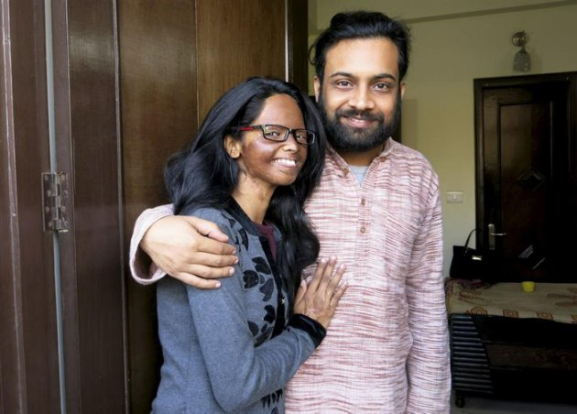

Pero si las puertas del amor se le han abierto recientemente, las del trabajo pueden ser las siguientes y así la muchacha podría cumplir un sueño que probablemente ya no esperaba. Y es que **una cadena local se ha puesto en contacto con ella** y la ha ofrecido **presentar un informativo.** Ella por supuesto ha aceptado de buen grado la propuesta.

Es la justa recompensa a una injusticia que le cambió la vida, a un hecho deleznable e intolerable que nadie entiende. Pero por fin hoy **Laxmi puede volver a sonreír con ilusión** ante un futuro que se presenta lleno de oportunidades. Y nadie podrá negar que es exactamente lo que se merece.



* *Taeño, J. (2014). Laxmi, la mujer que fue rociada con ácido, vuelve a ser feliz. Yahoo Noticias (en línea). Recuperado en marzo de 2014 de* [*http://esus.news.qep1.global.media.yahoo.com/blogs/blog-de-noticias/laxmi-la-mujer-que-fue-rociada-con%C3%A1cido-vuelve-a-ser-feliz-153706103.html*](http://esus.news.qep1.global.media.yahoo.com/blogs/blog-de-noticias/laxmi-la-mujer-que-fue-rociada-con%C3%A1cido-vuelve-a-ser-feliz-153706103.html)